合肥九中高二研学行：
探秘科技之光，筑梦工程未来
为丰富学生科技知识，提升实践能力，近日，合肥九中高二年级开展科技工程主题研学活动，其中14班与28班学子前往京东方科技集团与安徽省科技馆，开启了一场兼具知识性与趣味性的科技探索之旅。
上午，研学队伍抵达京东方，在接待老师的带领下，同学们深入了解了我国工业发展历程及京东方灯塔工厂的生产优势。老师详细讲解了京东方在屏幕行业的核心成果，从柔性屏到超高清显示，从车载显示到智慧终端，让同学们直观感受科技赋能生活的魅力。随后，手工实践环节中，同学们通过动手操作，近距离接触屏幕生产原理，在实践中深化对专业知识的理解。在自动化流水线参观环节，智能化、现代化的生产设备有序运转，精准高效的操作让同学们叹为观止，深刻体会到科技与工业融合的强大力量。
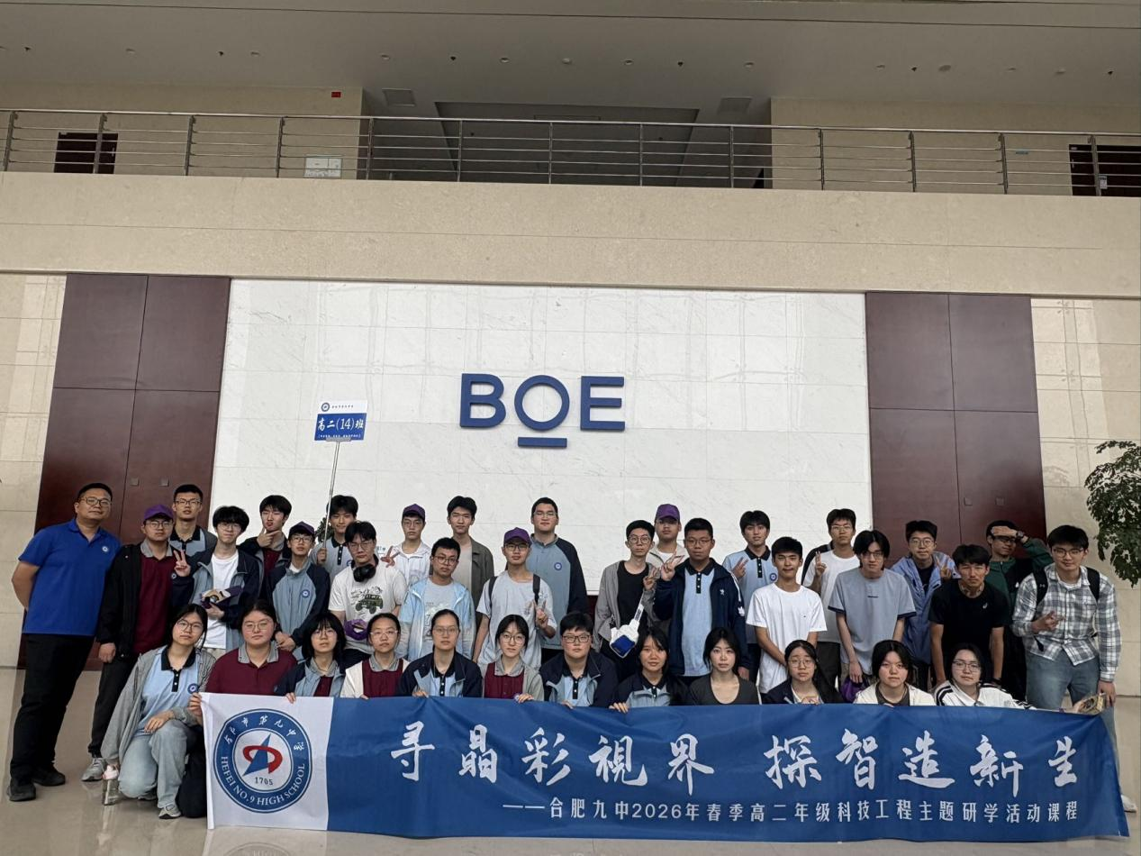
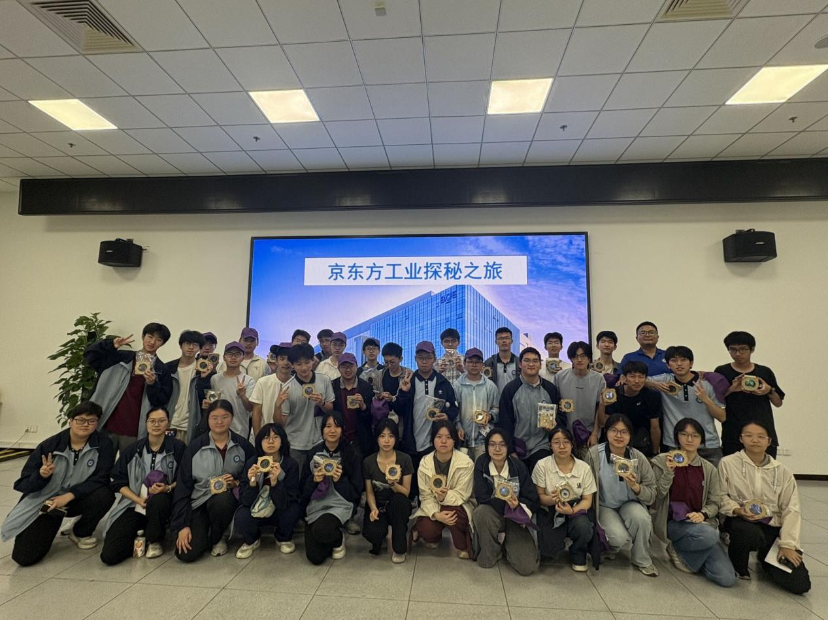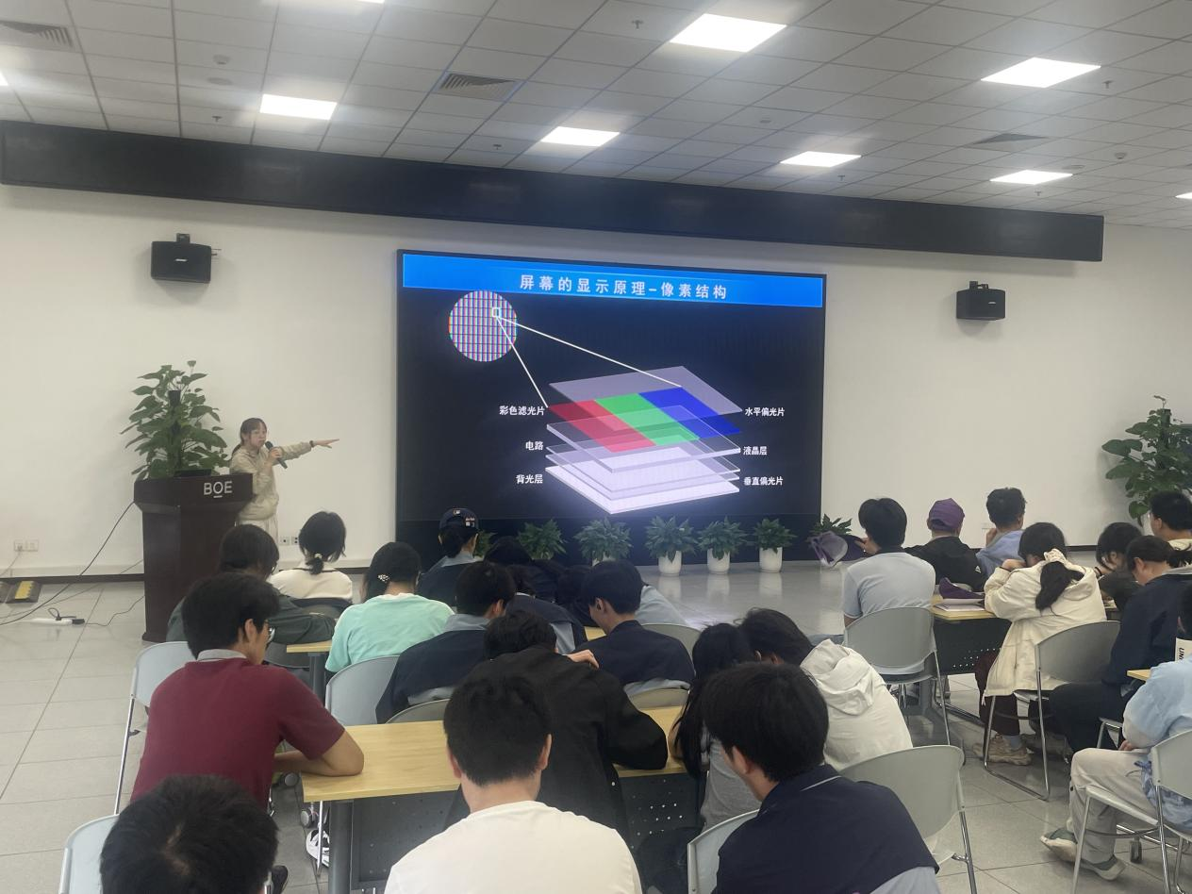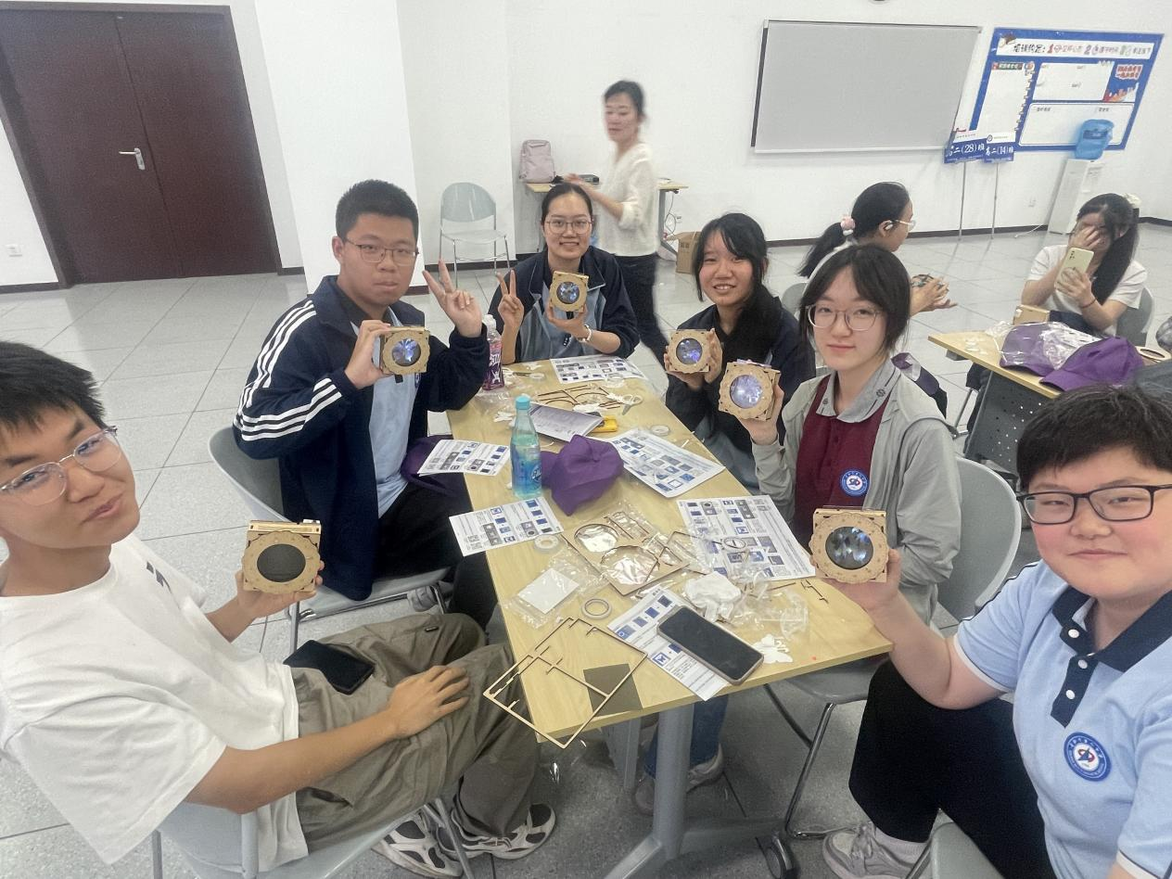
下午，研学队伍前往安徽省科技馆，同学们以小组为单位，有序参观各类互动展览项目。从力学原理到电磁奥秘，从航空航天到生命科学，丰富的互动体验让同学们在探索中学习，在实践中思考，充分激发了大家对科学探索的兴趣与热情，现场氛围热烈而有序。
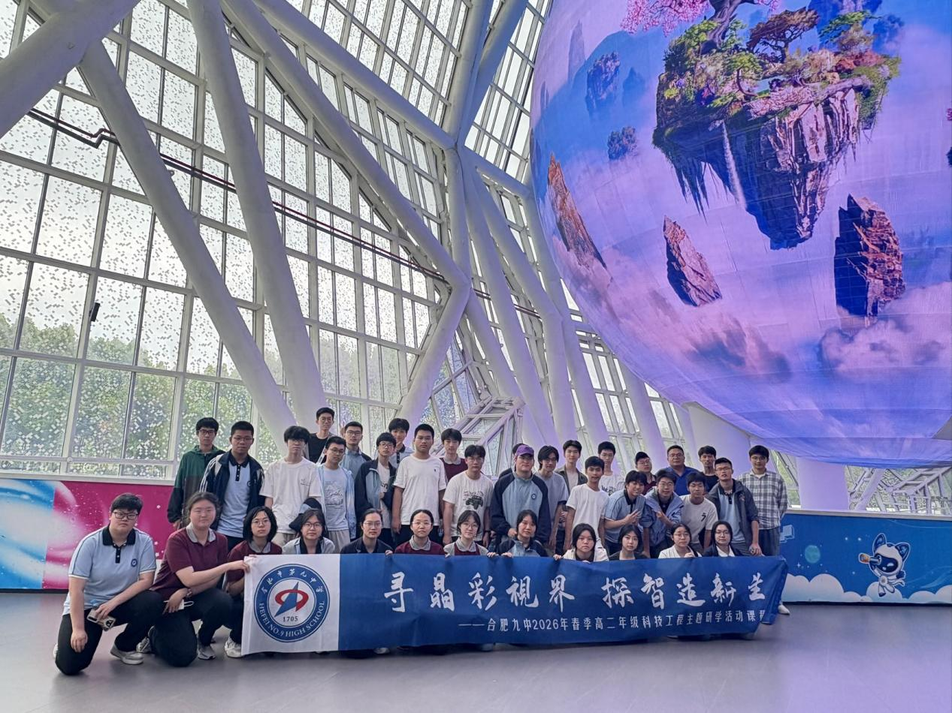
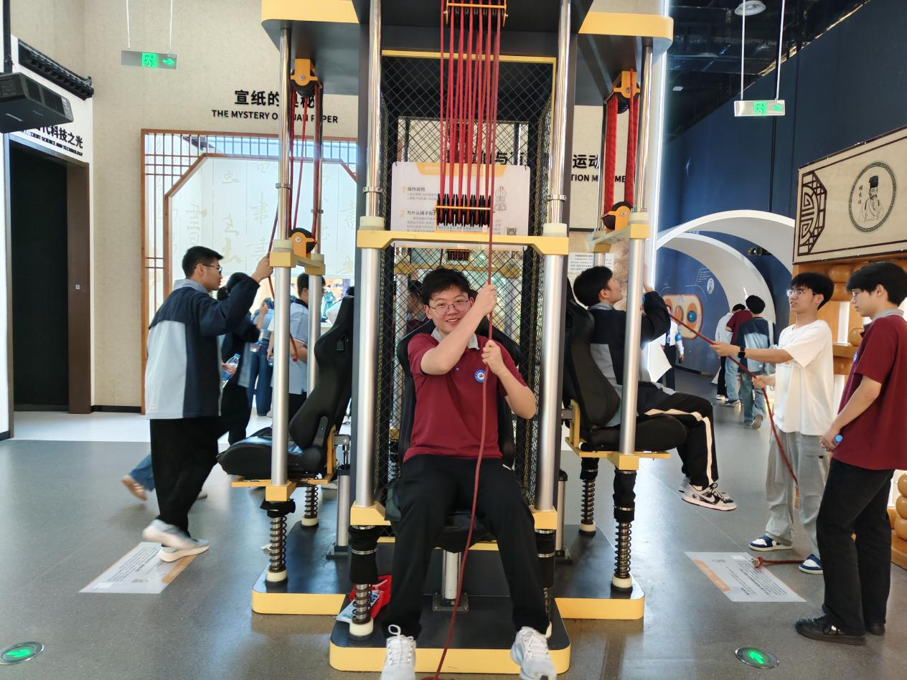
此次研学活动，将课堂知识与实践体验相结合，不仅拓宽了同学们的科技视野，更培养了大家的创新思维与实践能力。同学们纷纷表示，将以此次研学为契机，努力学习科学知识，不负韶华，筑梦科技未来。

撰稿人、摄图：杨大武
一审：杨大武
二审：邵帅
三审：汪玉慧

